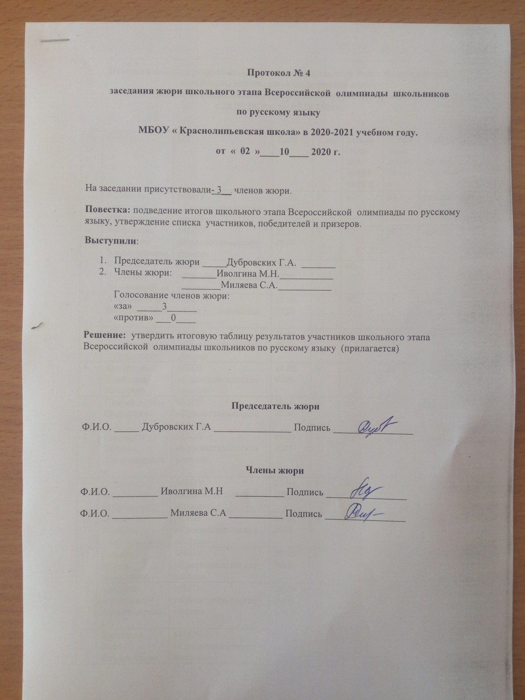

Итоговая таблица результатов участников школьного этапа Всероссийской олимпиады школьников по русскому языку
МБОУ «Краснолипьевская школа», которая проходила
с 28.09.2020 г. по 05.10.2020г.

№ п/п | Ф.И.О. | ОУ | Дата | Класс | Максималь  ная сумма  баллов | Набранная  сумма  баллов | Победитель,  призер,  участник
1 | Канищев Григорий Викторович | МБОУ «Краснолипьевская школа» | 29.09.  2020 | 5 | 40 | 36 | победитель
2 | Андропова Анастасия Владимировна | МБОУ  «Краснолипьевская школа» | 29.09.  2020 | 5 | 40 | 30 | призер
3 | Чулкова Вероника Владимировна | МБОУ  «Краснолипьевская школа» | 29.09.  2020 | 5 | 40 | 29 | призер
4 | Анохина Анна Владимировна | МБОУ  «Краснолипьевская школа» | 29.09.  2020 | 5 | 40 | 17 | участник
5 | Кирьячков Михаил Денисович | МБОУ  «Краснолипьевская школа» | 29.09.  2020 | 5 | 40 | 17 | участник
6 | Кукурузян Александр Игоревич | МБОУ  «Краснолипьевская школа» | 29.09.  2020 | 5 | 40 | 16 | участник
7 | Псарев Артем Сергеевич | МБОУ  «Краснолипьевская школа» | 29.09.  2020 | 5 | 40 | 14 | участник
8 | Гончаров Евгений Александрович | МБОУ  «Краснолипьевская школа» | 29.09.  2020 | 5 | 40 | 12 | участник
9 | Суровцев Александр Николаевич | МБОУ  «Краснолипьевская школа» | 29.09.  2020 | 5 | 40 | 11 | участник
10 | Жапаров Айтибай Мырзалыевич | МБОУ  «Краснолипьевская школа» | 29.09.  2020 | 5 | 40 | 10 | участник
11 | Рожкова Ирина Андреевна | МБОУ  «Краснолипьевская школа» | 29.09.  2020 | 5 | 40 | 10 | участник
12 | Михеева Анастасия Александровна | МБОУ  «Краснолипьевская школа» | 29.09.  2020 | 5 | 40 | 9 | участник
13 | Кретинин Иван Владимирович | МБОУ  «Краснолипьевская школа» | 29.09.  2020 | 5 | 40 | 8 | участник
14 | Меринов Артем Сергеевич | МБОУ  «Краснолипьевская школа» | 29.09.  2020 | 5 | 40 | 8 | участник
15 | Петьков Максим Максимович | МБОУ  «Краснолипьевская школа» | 29.09.  2020 | 5 | 40 | 7 | участник

№ п/п | Ф.И.О. | ОУ | Дата | Класс | Максималь  ная сумма  баллов | Набранная  сумма  баллов | Победитель,  призер,  участник
1 | Чесноков Данила Алексеевич | МБОУ «Краснолипьевская школа» | 29.09.  2020 | 6 | 50 | 29 | призер
2 | Беляева Виктория Александровна | МБОУ  «Краснолипьевская школа» | 29.09.  2020 | 6 | 50 | 27 | призер
3 | Кретинин Иван Александрович | МБОУ  «Краснолипьевская школа» | 29.09.  2020 | 6 | 50 | 22 | призер
4 | Артиков Артур Атабекович | МБОУ  «Краснолипьевская школа» | 29.09.  2020 | 6 | 50 | 17 | участник
5 | Круцыляк Илья Андреевич | МБОУ  «Краснолипьевская школа» | 29.09.  2020 | 6 | 50 | 16 | участник
6 | Зубцов Иван Валерьевич | МБОУ  «Краснолипьевская школа» | 29.09.  2020 | 6 | 50 | 15 | участник
7 | Захаров Эдуард Григорьевич | МБОУ  «Краснолипьевская школа» | 29.09.  2020 | 6 | 50 | 6 | участник
8 | Кретинин Никита Анатольевич | МБОУ  «Краснолипьевская школа» | 29.09.  2020 | 6 | 50 | 5 | участник

№ п/п | Ф.И.О. | ОУ | Дата | Класс | Максималь  ная сумма  баллов | Набранная  сумма  баллов | Победитель,  призер,  участник
1 | Стукалова Екатерина Максимовна | МБОУ «Краснолипьевская школа» | 28.09.2020 | 7 | 50 | 16 | участник
2 | Бартенева Варвара Андреевна | МБОУ  «Краснолипьевская школа» | 28.09.2020 | 7 | 50 | 15,3 | участник
3 | Никитин Артем Дмитриевич | МБОУ  «Краснолипьевская школа» | 28.09.2020 | 7 | 50 | 12,5 | участник
4 | Бутко Арина Юрьевна | МБОУ  «Краснолипьевская школа» | 28.09.2020 | 7 | 50 | 11,5 | участник
5 | Рожков Виктор Андреевич | МБОУ  «Краснолипьевская школа» | 28.09.2020 | 7 | 50 | 9,5 | участник
6 | Попов Артем Александрович | МБОУ  «Краснолипьевская школа» | 28.09.2020 | 7 | 50 | 5 | участник
7 | Янгаев Родион Тохирович | МБОУ  «Краснолипьевская школа» | 28.09.2020 | 7 | 50 | 3,5 | участник
8 | Ушаков Антон Алексеевич | МБОУ  «Краснолипьевская школа» | 28.09.2020 | 7 | 50 | 3 | участник
9 | Кокина Анжела Павловна | МБОУ  «Краснолипьевская школа» | 28.09.2020 | 7 | 50 | 3 | участник

№ п/п | Ф.И.О. | ОУ | Дата | Класс | Максималь  ная сумма  баллов | Набранная  сумма  баллов | Победитель,  призер,  участник
1 | Тумайкина Валерия Анатольевна | МБОУ «Краснолипьевская школа» | 28.09.2020 | 8 | 50 | 11,5 | участник
2 | Крюков Никита Николаевич | МБОУ  «Краснолипьевская школа» | 28.09.2020 | 8 | 50 | 7 | участник
3 | Асроров Исмоил Шарофович | МБОУ  «Краснолипьевская школа» | 28.09.2020 | 8 | 50 | 7 | участник
4 | Косолапов Илья Андреевич | МБОУ  «Краснолипьевская школа» | 28.09.2020 | 8 | 50 | 5 | участник
5 | Лесников Игорь Васильевич | МБОУ  «Краснолипьевская школа» | 28.09.2020 | 8 | 50 | 4,5 | участник

№ п/п | Ф.И.О. | ОУ | Дата | Класс | Максималь  ная сумма  баллов | Набранная  сумма  баллов | Победитель,  призер,  участник
1 | Корнева Анастасия Сергеевна | МБОУ «Краснолипьевская школа» | 01.10.2020 | 9 | 70 | 37,5 | призер
2 | Плохих Татьяна Витальевна | МБОУ  «Краснолипьевская школа» | 01.10.2020 | 9 | 70 | 21 | участник
3 | Никитина Полина Сергеевна | МБОУ  «Краснолипьевская школа» | 01.10.2020 | 9 | 70 | 13,5 | участник
4 | Сушкова Снежана Сергеевна | МБОУ  «Краснолипьевская школа» | 01.10.2020 | 9 | 70 | 13,5 | участник
5 | Брюхин Максим Станиславович | МБОУ  «Краснолипьевская школа» | 01.10.2020 | 9 | 70 | 10,5 | участник
6 | Бартенева Алина Алексеевна | МБОУ  «Краснолипьевская школа» | 01.10.2020 | 9 | 70 | 8 | участник
7 | Шикунова Елена Сергеевна | МБОУ  «Краснолипьевская школа» | 01.10.2020 | 9 | 70 | 2,5 | участник
8 | Гаврилюк Ярослав Александрович | МБОУ  «Краснолипьевская школа» | 01.10.2020 | 9 | 70 | 2 | участник

№ п/п | Ф.И.О. | ОУ | Дата | Класс | Максималь  ная сумма  баллов | Набранная  сумма  баллов | Победитель,  призер,  участник
1 | Иволгина Елизавета Сергеевна | МБОУ «Краснолипьевская школа» | 30.09.  2020 | 10 | 82 | 60 | победитель
2 | Рыжкова Алина Алексеевна | МБОУ «Краснолипьевская школа» | 30.09.  2020 | 10 | 82 | 60 | победитель
3 | Макулова Алина Шавкатовна | МБОУ «Краснолипьевская школа» | 30.09.  2020 | 10 | 82 | 46 | призер
4 | Гончаров Дмитрий Александрович | МБОУ «Краснолипьевская школа» | 30.09.  2020 | 10 | 82 | 36 | участник
5 | Чистякова  Кристина Васильевна | МБОУ «Краснолипьевская школа» | 30.09. 2020 | 10 | 82 | 26 | участник
7 | Лесникова Юлия Сергеевна | МБОУ «Краснолипьевская школа» | 30.09. 2020 | 10 | 82 | 15 | участник
8 | Аксенова Карина Ивановна | МБОУ «Краснолипьевская школа» | 30.09. 2020 | 10 | 82 | 7 | участник

№ п/п | Ф.И.О. | ОУ | Дата | Класс | Максималь  ная сумма  баллов | Набранная  сумма  баллов | Победитель,  призер,  участник
1 | Гришина Мария Юрьевна | МБОУ «Краснолипьевская школа» | 02.10.2020 | 11 | 100 | 56 | победитель
2 | Кривотулова Екатерина Сергеевна | МБОУ «Краснолипьевская школа» | 02.10.2020 | 11 | 100 | 55 | победитель
3 | Анохина Екатерина Ивановна | МБОУ «Краснолипьевская школа» | 02.10.2020 | 11 | 100 | 51 | призер
4 | Мишина Марина Олеговна | МБОУ «Краснолипьевская школа» | 02.10.2020 | 11 | 100 | 39 | участник
5 | Когтев Николай Иванович | МБОУ «Краснолипьевская школа» | 02.10.2020 | 11 | 100 | 8 | участник

